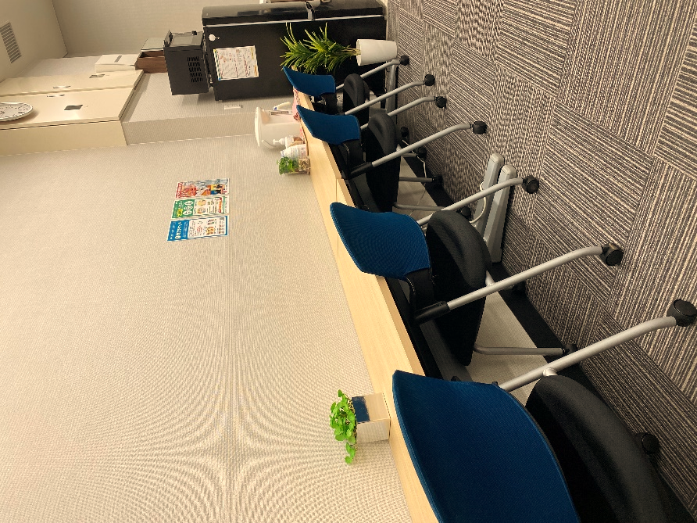

**成田デジタルキャリア**

JR成田駅 徒歩 1分

京成成田駅 徒歩 2分

千葉県指定　就労継続支援B型事業所　事業所番号1214300525 パソコン業務特化型就労継続支援・定員20名

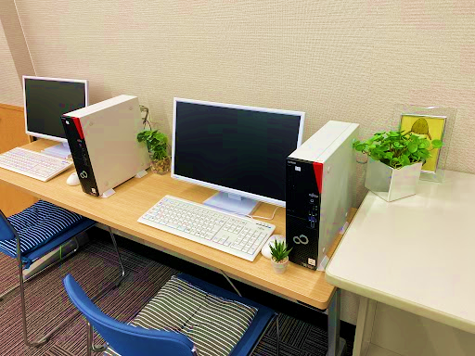



**スカイタウン成田に新規オープン**

利用見学・体験者

募集中

ご見学・体験は

お気軽に

ご連絡ください

成田デジタル  
キャリア(NDC)

3つのポイント

* データ入力や画像加工、チェック作業などのPC業務！
* 企業就職を目指せる！工賃月額9万円も可能！
* 駅にとても近く、事務・IT系の就職に近いオフィス環境！

**駅前オフィス徒歩1分**

**パソコン好き歓迎！**

**企業就職を応援！**

JR成田駅から徒歩１分　京成成田駅から徒歩２分の場所にあるオフィスは、通勤しやすく大人気です。  
見学や体験をご希望の方は、まず下記までお問い合せの上、日時をご予約ください。

デジタル関連のオフィス実務を通じて、沢山の障がい者の皆さんを企業に送り出したい。スタッフ一丸となり利用者の「働きたい」という気持ちを尊重し、自立して働くスキルを身につけて頂きます。また、通所の安定や仕事へのスタンスを高めるようなサポートを行っています。

パソコン作業や事務系の業務などオフィスワークに特化し、稼ぎながら楽しみを得られ、事務系就職を見据えた実践業務で大きな成長を期待できます。パソコンが好きな方を歓迎します。作業手順書や画像集などを用いながら丁寧にお教えいたしますので、ご安心ください。

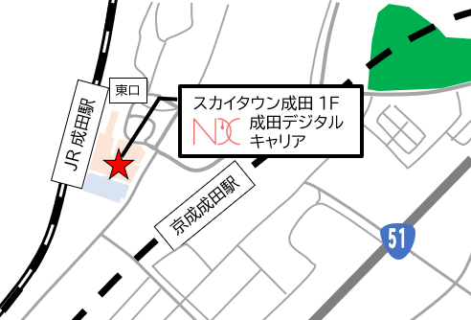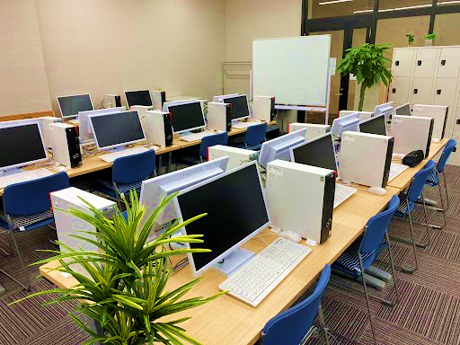

成田デジタルキャリア　（就労継続支援）

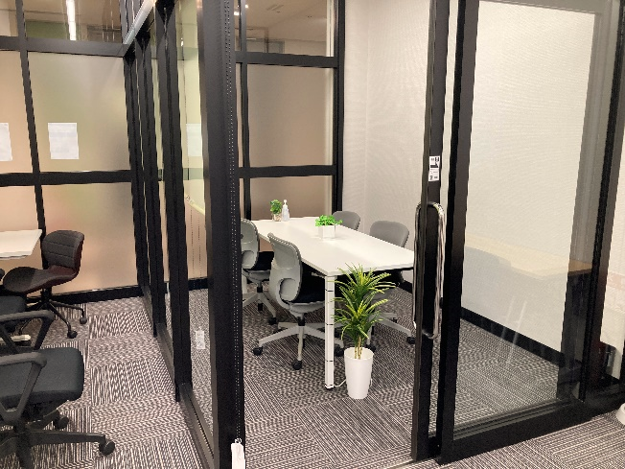

98

F 0476-22-1101

**AX**

**℡ 0476-22-1141**



感染症対策もあり、手洗い・うがい・アルコール消毒をお願いすることがあります。  
また、職員はマスク装着で対応させていただきますので宜しくお願い致します。



✉ info-ndc@jube.co.jp

〒286-0033

千葉県成田市花崎町828-11  
スカイタウン成田102-1

電話受付時間/月曜～金曜　9：00～18：00